ESP8266-Universal Fernbedienung

Zuerst recherchierten wir welche Möglichkeiten zur Umsetzung unserer Idee es gibt. Nachdem wir bei einigen Blogs über das sogenannte TV-B-Gone Projekt gelesen haben fanden wir auch schon einen passenden Schaltplan. Aufgrund dessen haben wir dann den Schaltplan an unsere Anforderungen angepasst (Siehe Mappe Rechnungen usw.).

URL zum Blog: <http://www.righto.com/2010/11/improved-arduino-tv-b-gone.html>

Darauf haben wir uns das benötigte Material beschafft:

* 10 x Transistor 2N4401
* 3 x IR SendLED (845nm, 930nm, 945nm)
* 4er Batteriehalterung
* 4 x 1,5 Volt Batterien
* IR Empfänger (von Herr. Prof. Stütz)
* ESP8266 inkl. Steckbrett, Widerstände und Stecker Kabel (von Herr Prof. Stütz)

Nachdem wir alles organisiert haben, begannen wir mit dem Aufbau der Schaltung. Zuerst fingen wir der Einfachheit halber nur mit dem IR Sender an. Das größte Problem dabei war die Dimensionierung der Widerstände und die Zuordnung der Ein- & Ausgänge am ESP8266.

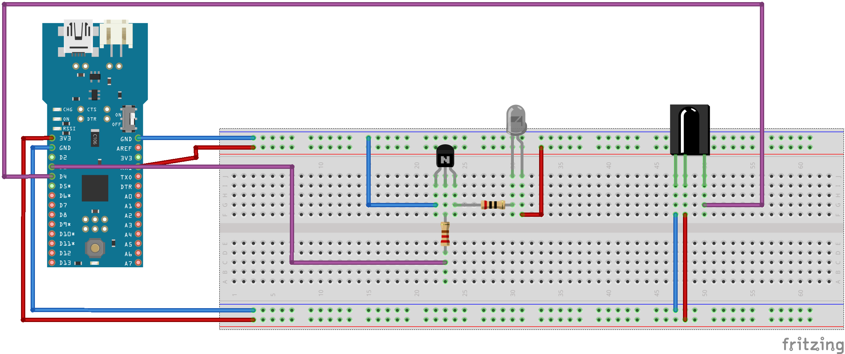

Während wir an der Schaltung gearbeitet haben, haben wir uns parallel auch um die Programmierung des ESP8266 gekümmert. Dabei haben wir als IDE Atom + PlatformIO (Extension) verwendet. Dabei haben wir die Library IRRemoteEsp8266 verwendet. Diese haben wir ausgewählt da diese Library sehr gut dokumentiert ist und es uns ermöglicht leicht alle möglichen TV-Endgeräte der verschiedenen Hersteller anzusprechen und deren Fernbedienungen auszulesen.

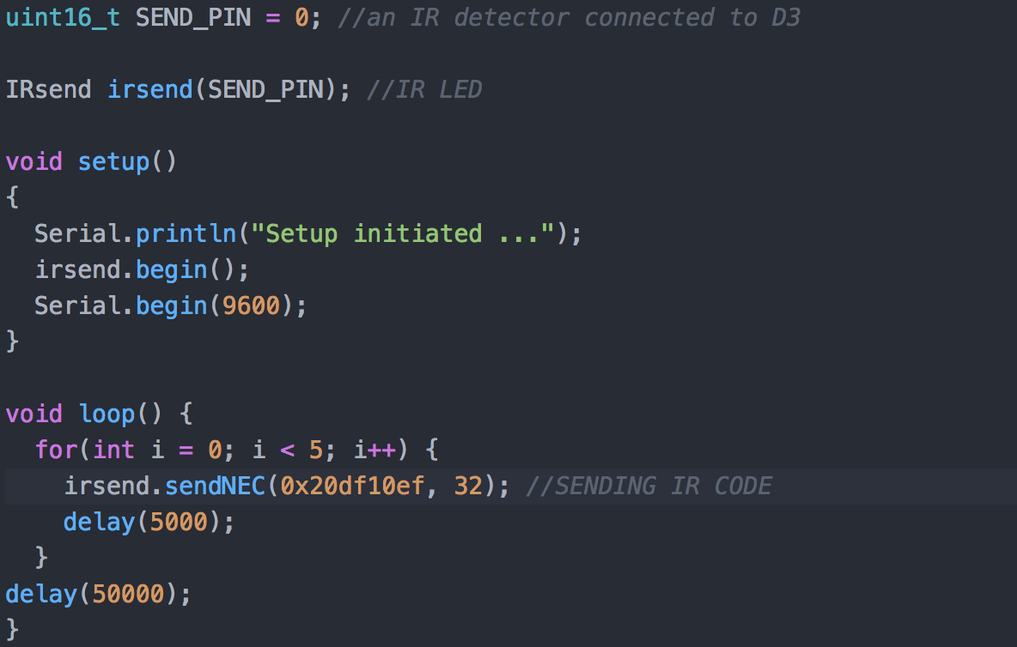

Nach Zahlreichen Stunden der Unterstützung von den Herrn Prof. Stütz und Köck haben wir es dann geschafft erste Infrarot Signale einer Fernbedienung zu empfangen. Diese dann zu decodieren, speichern und wieder senden. Somit können wir unseren TV der für die Anzeige unserer Diplomarbeit dient ein und auszuschalten.